**1. Bối cảnh thực hiện**

Phẫu thuật là phương pháp phổ biến của nền y học hiện nay trong việc điều trị các căn bệnh, tuy nhiên đi kèm với nó là vết thương nơi vết mổ xảy ra, do đó các bệnh nhân cần phải theo dõi thường xuyên tình trạng vết mổ của mình để đảm bảo sức khoẻ của mình. Tuy nhiên với những bệnh nhân như thế, việc di chuyển đến các trung tâm y tế hay bệnh viện để tái khám là khó khăn, chính vì thế mà thiết bị theo dõi tình trạng những vết thương như thế được nghĩ đến. Và để có thể làm được điều đó, thu thập dữ liệu trên cơ thể người là hết sức quan trọng. Nhịp tim, nồng độ oxy trong máu, hay huyết áp đều được phân tích từ tín hiệu photoplethysmography (PPG) được thu thập bởi các thiết bị điện tử. Việc thu thập dữ liệu về tín hiệu photoplethysmography (PPG) trở nên ngày càng quan trọng để đánh giá sự hoạt động của tim và các thông số liên quan. Điều này đặc biệt có ý nghĩa trong việc theo dõi và phát hiện các vấn đề sức khỏe như bất thường nhịp tim, căng thẳng, hoặc mức độ oxy hóa trong máu.

Kết nối Bluetooth Low Energy (BLE) được sử dụng rộng rãi trong các ứng dụng di động hiện đại. BLE cung cấp khả năng truyền dữ liệu không dây tiết kiệm năng lượng, cho phép các thiết bị di động như điện thoại thông minh hoặc máy tính bảng kết nối với các thiết bị đo và thu thập dữ liệu từ các thiết bị y tế hoặc cảm biến. Các thiết thu thập dữ liệu được đeo trên cơ thể người phải tiết kiệm năng lượng hết sức có thể để có thể duy trì thời gian hoạt động và nâng cao trải nghiệm người dùng, do đó để truyền tải dữ liệu qua kết nối không dây thì khó có gì có thể thay thế kết nối BLE, chính vì lý do đó mà nó được sử dụng trong đề tài này.

Bằng cách thu thập dữ liệu PPG và truyền nó qua kết nối BLE, người dùng có thể theo dõi và giám sát sức khỏe của mình một cách tiện lợi và không gian lưu trữ nhiều dữ liệu trên thiết bị di động của mình. Điều này giúp cải thiện quản lý sức khỏe và tạo ra những thông tin quan trọng cho việc đưa ra quyết định chăm sóc sức khỏe cá nhân.

**2. Lý do thực hiện**

Với bối cảnh thực hiện đề tài đã được kể ở trên thì có nhiều lý do để thực hiện đề tài này.

Thứ nhất, đối với các bệnh nhân đang có những vết mổ trên cơ thể thì khó khăn trong việc di chuyển đến bệnh viện để tái khám do đó thiết bị có sẵn có thể theo dõi trực tiếp tình trạng sức khoẻ là cần thiết.

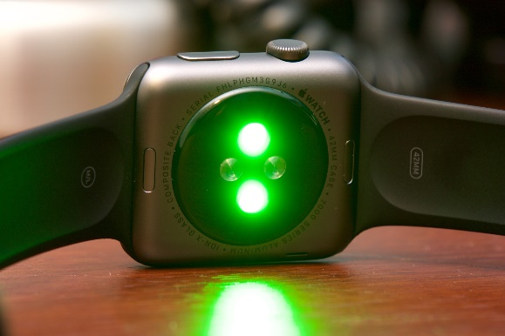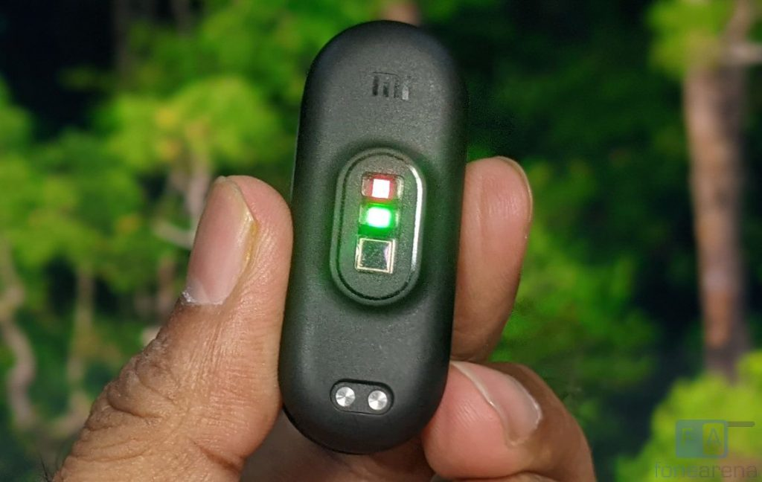Thứ hai, phương pháp đo đạc tín hiệu photoplethysmography (PPG) là một phương pháp phổ biến, dễ dàng và giá thành thấp để có thể dùng tín hiệu đó mà phân tích ra các chỉ số liên quan đến sức khoẻ như: nhịp tim, nồng độ oxy trong máu (SpO2), huyết áp, … nó được ứng dụng rất nhiều trong các thiết bị đeo như Apple watch, Mi band, …

Thứ ba, trao đổi dữ liệu không dây từ thiết bị này sang thiết bị khác là xu hướng, kèm theo đáp ứng nhu cầu về mặt năng lượng thì kết nối BLE là công nghệ hết sức phù hợp để đem vào ứng dụng.

Ngoài ra, nghiên cứu, tìm hiểu và thực hiện các thiết bị có thể thu thập tín hiệu PPG và truyền tải dữ liệu đó qua ứng dụng di động là quá trình giúp cho người làm thu nạp thêm nhiều kiến thức và kĩ năng để giải quyết các vấn đề, các bài toán thực tế ngay trong cuộc sống hằng ngày.

Chính những lý do kể trên đã hình thành lên mục tiêu và con đường để thực hiện khoá luận này.

**3. Mục tiêu thực hiện đề tài**

Từ bối cảnh cho đến lý do thực hiện đề tài đã kể ở trên thì thật sự có rất nhiều vấn đề cần được đưa ra và giải quyết để hoàn thành nó.

Trong khuôn khổ khả năng của bản thân em cũng như kiến thức của mình thì để hoàn toàn làm được một thiết bị hoàn chỉnh có khả năng phân tích đánh giá dữ liệu thu thập được cũng như cho người dùng trải nghiệm tuyệt vời khi dùng nó với ứng dụng di động là một hành trình khó và dài cần rất nhiều thời gian và nỗ lực để hoàn thành.

Vì lẽ đó, trong khuôn khổ cho phép của khoá luận này, mục tiêu của em thực hiện trong đề tài này như sau:

* Tìm hiểu cách hoạt động của thành phần điện tử dùng để thu thập tín hiệu PPG mà ở đây là AFE4420.
* Sau khi hiểu cấu tạo cũng như hoạt động của nó, thì dùng AFE4420 kết hợp với chip SoC, ở đây là nRF5340 để lập trình nó thu thập dữ liệu tín hiệu PPG.
* Sử dụng được kết nối BLE để thực hiện các thao tác truyền dữ liệu PPG giữa thiết bị cùng với ứng dụng di động.
* Tạo một ứng dụng di động với giao diện đơn giản sử dụng kết nối BLE với thiết bị để có thể hiện thị dữ liệu dạng sóng PPG cho người dùng theo dõi.

Trên đây là các mục tiêu cần phải thực hiện được trong đề tài này theo khả năng của một sinh viên. Dựa trên những mục tiêu trên thì kỹ năng, cũng như kiến thức kết hợp với sự tìm tòi học hỏi và kiên trì của bản thân thì các mục tiêu trên hoàn toàn có thể đạt được.